ОТЧЁТ
о проведении мероприятий в рамках проекта «ШСУЗ»
за 4 четверть 2025- 2026 учебного года
в КГУ «Акан-Баракская средняя школа»
В КГУ «Акан-Баракская средняя школа» в течение 4 четверти 2025–2026 учебного года были реализованы мероприятия в рамках проекта «Школа, способствующая укреплению здоровья (ШСУЗ)».
Работа осуществлялась в соответствии с утверждённым Планом действий и была направлена на реализацию направления «Правильное питание», целью которого является формирование у обучающихся культуры здорового и сбалансированного питания.
16 апреля был проведен тренинг на тему «Читаем этикетки», направленный на повышение осведомленности участников о правильном чтении состава продуктов питания. В ходе тренинга были рассмотрены основные правила анализа этикеток, значение пищевой ценности, содержание сахара, жиров, добавок и консервантов. Участники получили практические рекомендации по выбору более полезных и качественных продуктов, а также научились обращать внимание на скрытые ингредиенты и маркетинговые уловки производителей. Тренинг прошел в активной и познавательной атмосфере.
https://www.facebook.com/share/p/1Cwu1AgGfb/
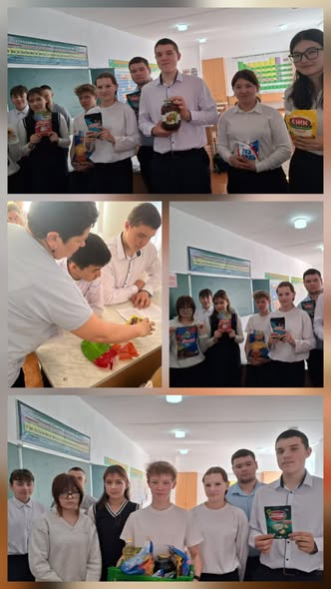
20 мая состоялась защита мини-проектов на тему «Моё меню на лето». Участники представили свои варианты летнего меню с учетом принципов правильного и сбалансированного питания. В ходе защиты были продемонстрированы творческий подход, знания о полезных продуктах и умение составлять рацион с учетом сезонных овощей и фруктов. Мероприятие прошло в интересной и позитивной атмосфере, участники активно делились своими идеями и рекомендациями.
https://www.facebook.com/share/p/18QNzH5ZCs/
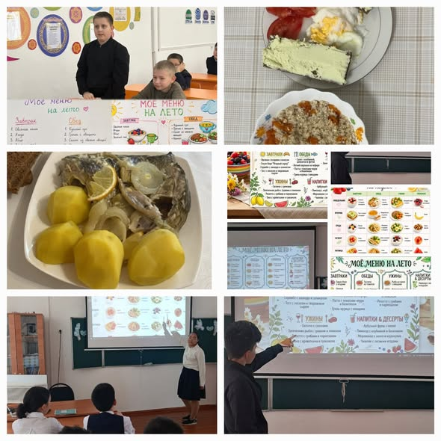
03 апреля и 14 мая бракеражной комиссией была проведена проверка школьной столовой. В ходе проверки осуществлялся контроль качества приготовленных блюд, соблюдения санитарно-гигиенических норм, условий хранения продуктов и организации питания учащихся. По результатам проверки отмечено соответствие установленным требованиям, даны рекомендации по дальнейшему поддержанию качества и безопасности питания.
https://www.facebook.com/share/p/1CckXCWbcF/
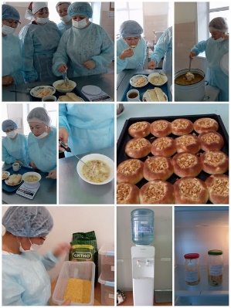
https://www.facebook.com/share/p/18guL3gsjp/
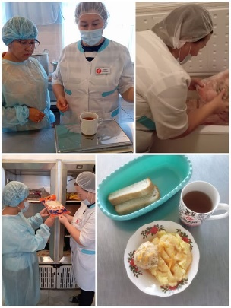
18 мая было проведено анкетирование учащихся и родителей по вопросам качества школьного питания. Анкетирование проходило на бумажном носителе, в нём приняли участие 84 учащихся и 35 родителей. Целью опроса было изучение уровня удовлетворенности организацией питания в школьной столовой и выявление предложений по его улучшению.
В анкету были включены следующие вопросы:
- Удовлетворены ли вы качеством школьного питания?
- Нравятся ли ребенку предлагаемые блюда?
- Достаточно ли разнообразно школьное меню?
- Соблюдаются ли санитарно-гигиенические нормы в столовой?
- Какие блюда или продукты вы хотели бы чаще видеть в меню?
- Ваши предложения и пожелания по улучшению школьного питания.
По итогам анкетирования 92% учащихся и 95% родителей отметили, что довольны качеством школьного питания. Большинство опрошенных положительно оценили вкусовые качества блюд, разнообразие меню и организацию питания.
Среди пожеланий участники указали необходимость чаще включать в меню свежие фрукты, овощи, соки и молочные продукты. Все предложения и рекомендации будут учтены в дальнейшей работе по совершенствованию школьного питания.
Таким образом, в течение 4 четверти были проведены мероприятия, направленные на формирование культуры здорового питания и контроль качества организации школьного питания. Все мероприятия способствовали повышению осведомленности учащихся о принципах правильного питания, развитию навыков осознанного выбора продуктов и формированию ответственного отношения к своему здоровью. Результаты анкетирования показали высокий уровень удовлетворенности родителей и учащихся качеством школьного питания.
Проведенная работа была результативной и позволила выявить пожелания участников образовательного процесса для дальнейшего совершенствования организации питания в школе.
Заместитель директора по ВР Сорокина Н.В.

